CHUNKY JAKKE
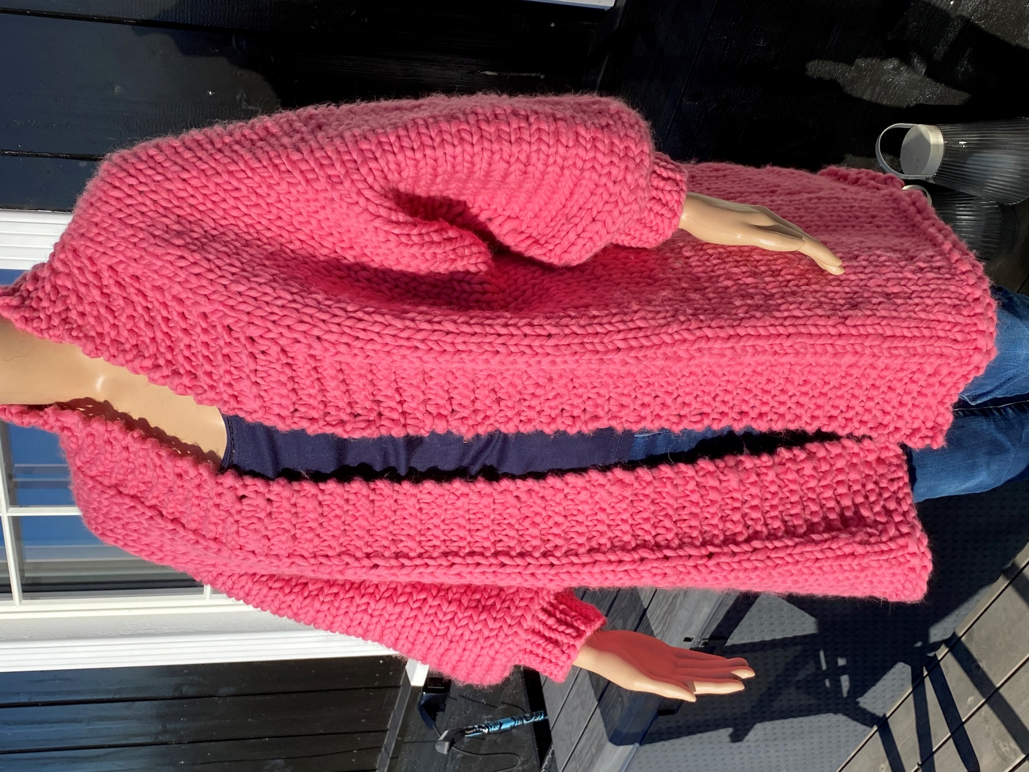

Garn | BULKY
Størrelse | S (M) L
Garnmengde | 4 (5) 5 bunter a 200 g
Pinner | Rundpinne nr. 15  Liten rundpinne nr. 8 til mansjettene
Strikkefasthet | 7 masker på pinne 15 er 10 cm
Circa mål | Overvidde: 102 (114) 126 cm  Lengde: 70 (76) 84 cm
Bolen | Hele arbeidet strikkes frem og tilbake på rundpinne 15.  Begynn med høyre forstykke:  Legg opp 21 (25) 28 masker på rundpinne 15 med BULKY. Strikk 1 pinne rett og 1 pinne rett tilbake = 1 rille.  Deretter strikkes det slik fra retten: 5 (7) 7 masker rille og 16 (18) 21 masker glattstrikk, det vil si rett på rettsiden og vrang på vrangsiden, mens rillene strikkes rett på begge sider.  Når arbeidet måler 44 (48) 50 cm legges det opp 15 nye masker til erme på slutten av neste pinne fra retten = 36 (40) 43 masker. Sett et merke i arbeidet, og strikk videre til arbeidet måler ca. 23 (25) 28 cm fra merket (pass på at neste pinne strikkes fra retten.)  Nå strikkes de 9 første maskene som før, deretter settes de på en tråd slik at det er 27 (31) 34 masker tilbake på pinnen. Strikk pinnen ut. Sett 1 nytt merke (= midt oppå skulderen.) Strikk 1 pinne over maskene på pinnen. Sett maskene på en tråd og legg arbeidet til side.  VENSTRE FORSTYKKE + ERME:  Legg opp og strikk som høyre, men motsatt. Det legges opp nye masker til erme på slutten av pinnen fra vrangen. Sett de første 9 maskene fra vrangen på en tråd og strikk deretter pinnen ut.  Nå fortsettes det med bakstykket uten å sette de resterende maskene på 1 tråd.  BAKSTYKKE:  Fortsett med glattstrikk på neste pinne slik fra retten: Strikk maskene fra venstre forstykke + erme, legg opp 8 nye masker (= bak i nakken) og strikk maskene fra høyre forstykke + erme inn på rundpinnen. Fortsett videre frem og tilbake til arbeidet måler 23 (25) 28 cm fra merket midt oppå skulderen.  På neste pinne felles de første og de siste 15 maskene av. Klipp tråden. Fortsett over de resterende maskene til arbeidet måler ca. 70 (74) 78 cm. Nå strikkes det 2 pinner rett over alle masker = 1 rille, og fell deretter løst av.  KRAGE:  Sett de 9 maskene fra tråden på høyre forstykke tilbake på pinnen. Strikk rett over alle maskene med vendinger slik:  1.pinne og 2.pinne: Start midt foran - strikk 5 masker rett, snu og strikk rett tilbake.  3.pinne og 4.pinne: Strikk rett over alle masker, snu og strikk rett tilbake. Gjenta disse 4 pinnene til kragen måler ca. 7 cm innerst i siden mot skulderen, fell av. Strikk på samme måte over maskene fra tråden på venstre forstykke. Sy de to delene sammen kant i kant og sy til slutt kragen fast langs halsringningen i nakken.
Ermer | Ta opp 26 masker med liten rundpinne 8 rundt ermene og strikk en 7 cm vrangbord, 1 rett og 1 vrang. Fell av.
Montering | Sy side- og erme-sømmene i ett, sy kant i kant i ytterste ledd i ytterste maske slik at det ikke blir en tykk søm.

